Archivo de origen: ALMaz_Taller_S.Lorenzo_BIC_20-21_8_2013
Video: 00172
Audio: STE-016
Mesa de trabajo: Taller Comunidades Invisibles/Imaginadas
Módulo textual: Nguichji-tjá “El agua”
Autores: Alumnos del Bachillerato Integral Comunitario # 34.
Fecha: Agosto 21, 2013.
Lugar: Bachillerato Integral Comunitario # 34, San Lorenzo Cuaunecuiltitla, Distrito de Teotitlán de Flores Magón, Oaxaca, México.
Lengua: Mazateco de San Lorenzo Cuaunecuiltitla, Distrito de Teotitlán de Flores Magón, Oaxaca, México.
Facilitador: Jean-Léo Léonard
Compiladora: Karla Janiré Avilés González

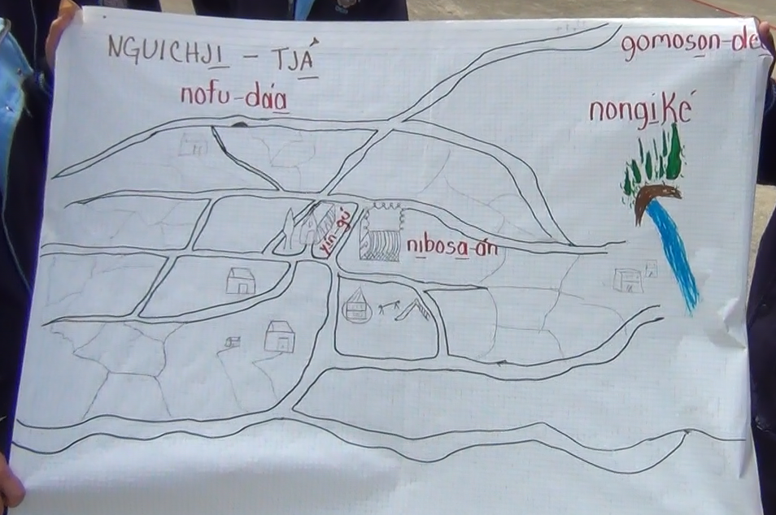
Fig. 1 Ilustración Nguichji-tjá “El agua”
Módulo textual: Nguichji-tjá “El agua” (borrador, versión castellana)

Lo malo

En este pueblo de San Lorenzo las personas sufren de agua no le llega agua a sus casas de las personas, es necesario acarrear hasta en el rio, y se les hace difícil en acarrearlo, ocupamos mucho el agua ya sea en lavar la ropa, en bañarnos, lavar los trastes etc.
Cuando es tiempo de calor en los meses de Marzo, Abril, Mayo, empieza seguía del agua y no llueve, y las personas sufren mucho de agua.

Lo bueno

En este pueblo hay todavia rios y las personas pueden ir a lavar ropa, en donde hay agua las personas ponen manguerra hasta llegar a su casa el agua y es necesario que cuiden bien el agua para no ensuciarlo, y ocupar poco a poquito cuando llega el agua.

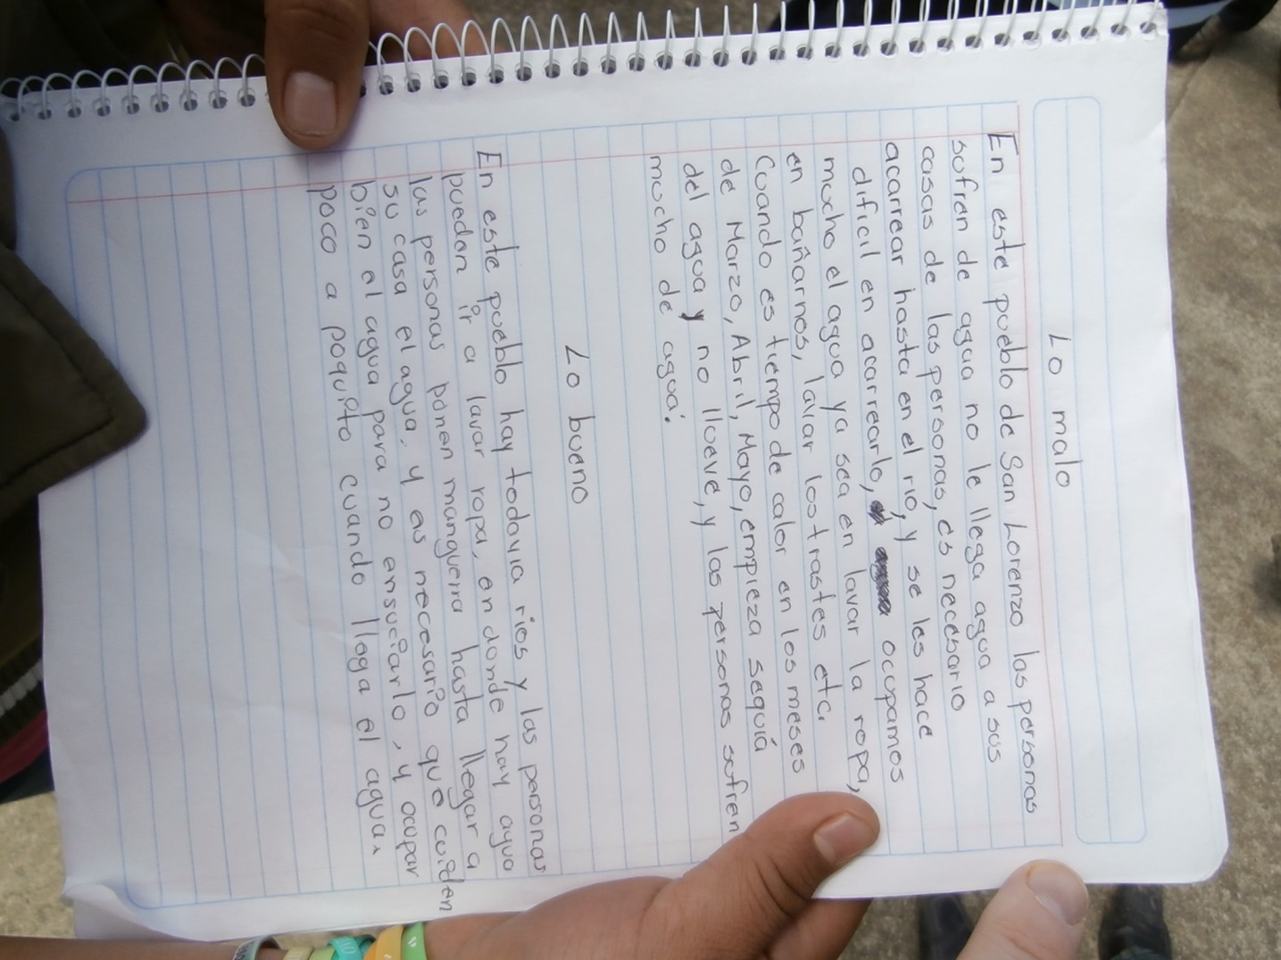Fig. 2 Nguichji-tjá “El agua” (borrador, versión castellana)

Módulo textual: Nguichji-tjá (borrador, versión mazateca)

Lo malo

Jabi noxinondo njichit’a yimoxkusín nondo chīdo mikue vachia nondo nīya’a, kjú kjoñíní vikju kjo ndo xongó, kjú chaxkuma’a ngomukjo.
Nakjiaxké nondo, ngo moxsina nikjia, minduya, minayona xse,
Nkotiona nchondubo kejuive(?) so’o Morzú, Abril, Mayí, mikue sa’atjí nondo, kjú mixo se’e bo’ona duchki jimo’o sī’i chido.

Lo bueno

Jabí noxinondo tjínguíso’o xongó, kju mo’bixiná chido nijia, nguibona’ndo tjí nondo mongueró boyí ndo niya ngo kjobado’ nondo, kjo-ñinina ndo kjuxá ngo mí’í mo’otjá kijú nacho’oxken nondo ngo tjio’o tjí.

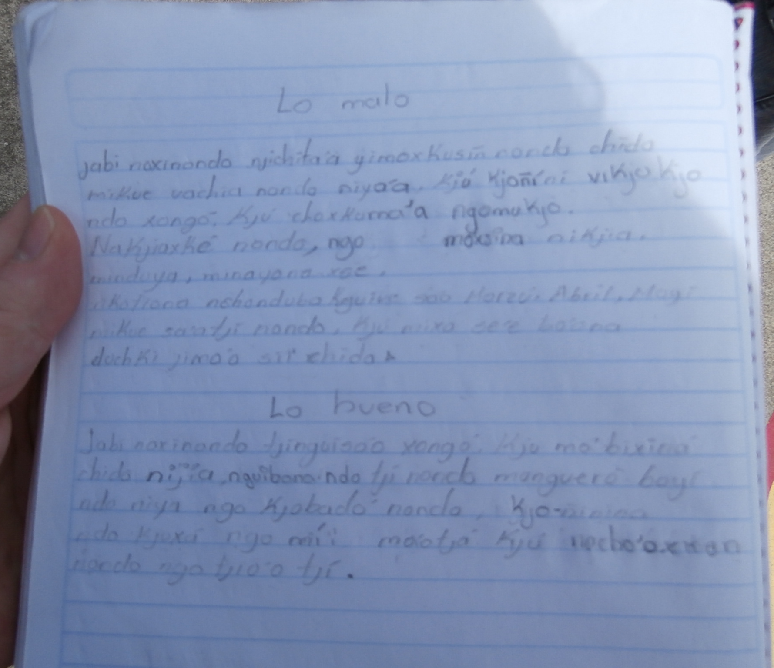
Fig. 3 Módulo textual: Nguichji-tjá (borrador, versión mazateca)

